1. 图像类型转换

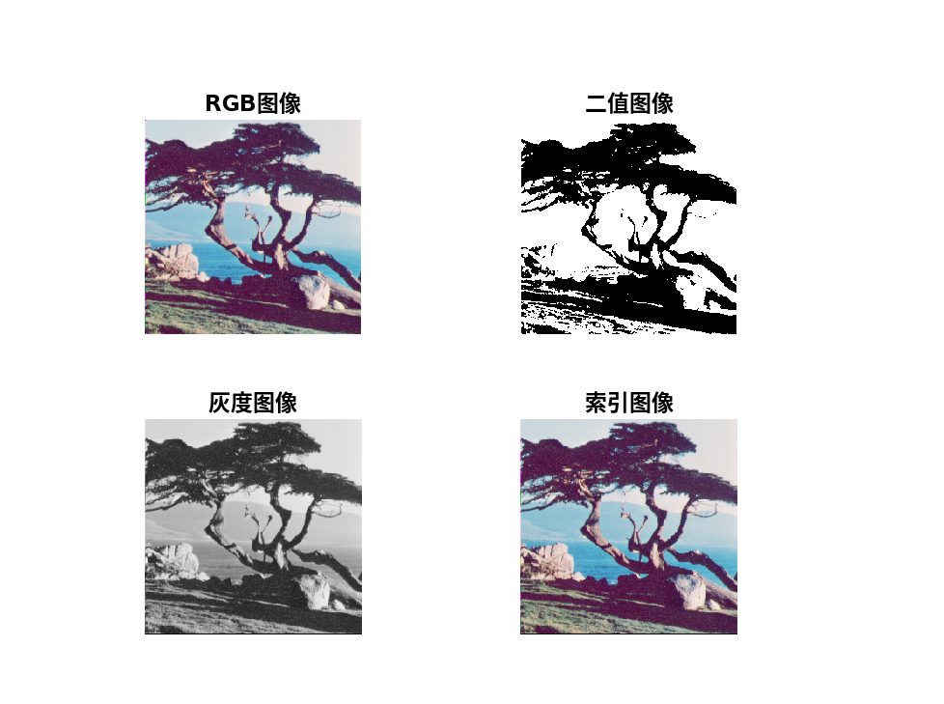

1. 实验1表格

|  |  |  |  |  |  |
| --- | --- | --- | --- | --- | --- |
| 特性 | 数据来源或分析方法 | 二值图像 | 灰度图像 | 索引图像 | RGB图像 |
| 定义 |  | 每个像素点均为黑色或者白色的图像 | 像素值为0-255的灰度级，表示亮度 | 使用调色板映射颜色，像素值为索引值  把像素值直接作为RGB调色板下标的图像 | 由红、绿、蓝三通道组成的真彩色图像 |
| 像素值范围 | num2str(min(img(:))), ' 到 ', num2str(max(img(:)))] | 像素值为0或1 | 0到255 | 0到255 | 每个通道0到255（三维数据） |
| 文件大小 | imfinfo(img) | 最小（1位/像素） | 中等（8位/像素） | 中等（8位/像素 + 调色板） | 最大（24位/像素） |
| 颜色信息 |  | 无颜色，仅黑白 | 无颜色，仅亮度 | 有限颜色（由调色板定义） | 全彩色（约1677万种颜色） |
| 典型文件格式 | imfinfo(img) | BMP, PNG（二值模式） | JPEG, PNG, TIFF | GIF, PNG（索引模式） | JPEG, PNG, BMP |
| 优点 |  | 文件极小，处理简单 | 存储效率高，兼容性强 | 支持有限颜色且文件较小 | 颜色丰富，真实感强 |
| 缺点 |  | 无法表示颜色或灰度 | 无法表示彩色 | 颜色数量受限 | 文件较大，处理复杂度高 |
| 应用场景 |  | 扫描文档、黑白图标 | 医学影像、黑白照片 | 颜色较少的图标、简单动画 | 彩色照片、数字绘画 |
| Filename | imfinfo(img) | /MATLAB Drive/瀹為獙涓€鍥剧墖/binary_4.png | /MATLAB Drive/瀹為獙涓€鍥剧墖/gray_4.png | /MATLAB Drive/瀹為獙涓€鍥剧墖/index_4.png | /MATLAB Drive/瀹為獙涓€鍥剧墖/RGB_4.png |
| FileModDate | imfinfo(img) | 15-Mar-2025 09:00:51 | 15-Mar-2025 09:00:58 | 15-Mar-2025 09:01:10 | 15-Mar-2025 08:45:26 |
| FileSize | 文件大小  imfinfo(img) | 3038 | 43632 | 49680 | 196748 |
| Format | 文件格式  imfinfo(img) | png | png | png | tif |
| Width | 图像宽度（像素）  imfinfo(img) | 256 | 256 | 256 | 256 |
| Height | 图像高度（像素）  imfinfo(img) | 256 | 256 | 256 | 256 |
| BitDepth | 每个像素的位数  imfinfo(img) | 1 | 8 | 8 | 24 |
| ColorType | imfinfo(img) -> ColorType | 'grayscale' | 'grayscale' | 'indexed' | 'truecolor' |
| FormatSignature | 文件签名  imfinfo(img) | [137 80 78 71 13 10 26 10] | [137 80 78 71 13 10 26 10] | [137 80 78 71 13 10 26 10] | [77 77 0 42] |